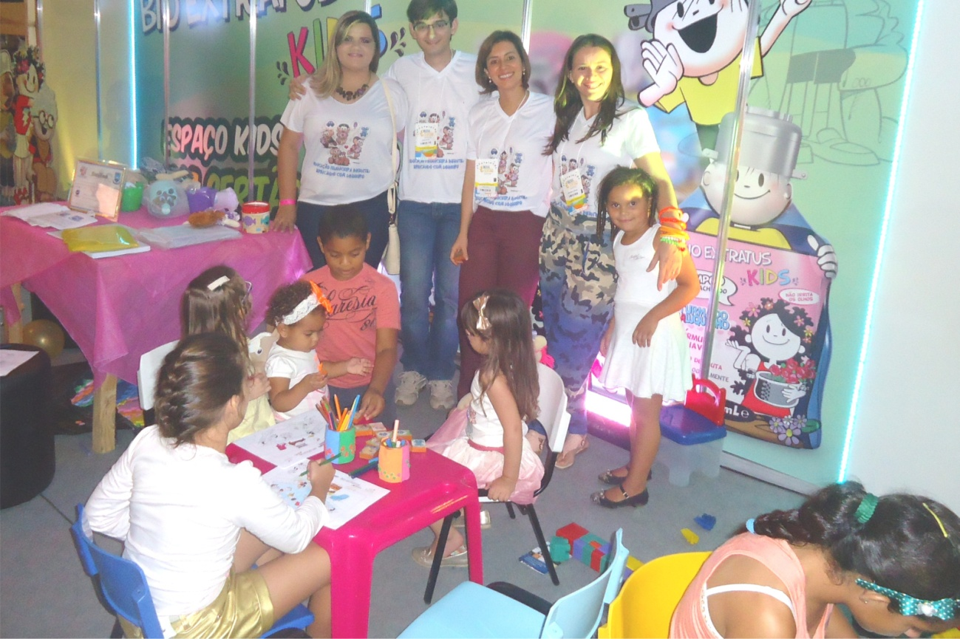

**Figura 3:** Extensionistas disseminando a educação financeira no Espaço *Kids* do Evento Inova Sertão 2014, Sousa – PB.